RAPPORT TECHNIQUE
APPLICATION DE GESTION
DE BOUTIQUE
Conception, réalisation et préparation à la livraison

Auteur :
ELVYS Brulon SANOU

Sommaire
- 1. Introduction
- 2. Analyse des besoins
- 3. Conception et architecture technique
- 4. Réalisation et fonctionnalités
- 5. Tests et validation
- 6. Difficultés rencontrées et solutions
- 7. Limites et perspectives
- Conclusion
- Annexe : exécution et livrables

1. Introduction
La gestion d'une boutique nécessite un suivi fiable des produits, des stocks, des ventes, des livraisons et des utilisateurs. Lorsque ces opérations sont réalisées manuellement, les risques d'erreurs de calcul, de perte d'informations et de difficulté à retracer les opérations augmentent.
Le projet « Gestion de boutique » consiste à développer une application de bureau permettant de centraliser plusieurs opérations courantes d'un commerce. Il a été réalisé en Java avec une interface graphique Swing, une base de données PostgreSQL et un accès aux données via JDBC. Maven est utilisé pour gérer la construction du projet.

1.1 Objectifs
- Centraliser les informations relatives aux produits et aux catégories.
- Enregistrer les ventes et leurs lignes de détail.
- Enregistrer les livraisons des fournisseurs et mettre à jour les stocks.
- Conserver l'historique des ventes et des livraisons.
- Gérer les comptes utilisateurs et contrôler l'accès par authentification.
- Préparer une livraison reproductible grâce à un fichier JAR et un script SQL.

2. Analyse des besoins

2.1 Besoins fonctionnels
Domaine | Besoin | État / validation
Authentification | Connexion par identifiant et mot de passe. | Implémentée et testée
Utilisateurs | Ajouter, consulter, modifier et supprimer un utilisateur. | Fonctions développées
Produits | Ajouter/rechercher des produits et consulter le stock. | Fonctions développées.
Ventes | Enregistrer une vente de plusieurs produits et calculer le total. | Fonction développée.
Historique des ventes | Consulter ventes et détails, imprimer un reçu. | Fonctions développées.
Fournisseurs | Gérer les informations des fournisseurs. | Interface développée.
Livraisons | Enregistrer plusieurs produits et actualiser les stocks. | Fonction développée.
Historique des livraisons | Consulter les livraisons enregistrées. | Interface développée.

2.2 Besoins non fonctionnels
- Persistance des données dans PostgreSQL.
- Séparation des responsabilités entre interface, logique métier et accès aux données.
- Transactions pour préserver la cohérence des ventes et livraisons.
- Hachage des mots de passe avant stockage, selon l'implémentation du projet.
- Construction du projet avec Maven et Java 17.

3. Conception et architecture technique

3.1 Technologies
Technologie | Rôle
Java 17 | Langage et environnement d'exécution.
Java Swing | Interfaces graphiques de bureau.
JDBC | Connexion et échanges SQL avec PostgreSQL.
PostgreSQL | Stockage relationnel des données.
Maven | Gestion des dépendances et construction du JAR.
Architecture MVC | Séparation des modèles, vues et composants de coordination/accès aux données.

3.2 Organisation logique
Le code est organisé sous le package bf.boutique, avec des sous-packages dédiés, notamment model, view, dao, service, controller et util. Les modèles représentent les objets métier; les vues Swing présentent les écrans; les DAO centralisent les opérations SQL; les services et contrôleurs coordonnent les actions lorsque cela est prévu. Cette organisation facilite la maintenance et limite le couplage entre l'interface et la base de données.
Flux simplifié : Utilisateur → Vue Swing → contrôleur/service (selon l'action) → DAO/JDBC → PostgreSQL.

3.3 Modèle de données
L'export SQL produit à partir de la base existante contient les huit tables suivantes : categories, fournisseurs, ligne_livraison, ligne_vente, livraisons, produits, users et ventes. Les tables de détail ligne_vente et ligne_livraison rattachent plusieurs produits à une vente ou à une livraison. Les produits sont associés à des catégories; les ventes et livraisons sont associées aux utilisateurs et les livraisons aux fournisseurs.
Le fichier gestion_boutique.sql est un export PostgreSQL en format texte. Avant remise définitive, il est recommandé de tester sa restauration sur une base de démonstration vide.

4. Réalisation et fonctionnalités

4.1 Produits et stocks
L'application permet de travailler avec les produits, leurs prix d'achat et de vente, les quantités en stock, un seuil de stock minimum et leur catégorie. Une recherche par nom facilite l'accès à un produit. Les règles de saisie et les alertes de stock faible doivent être vérifiées dans la validation finale.

4.2 Ventes
L'écran de vente permet de composer un panier avec plusieurs produits et quantités, de calculer les sous-totaux et le total, puis d'enregistrer l'opération. La couche d'accès aux données utilise une transaction afin de sauvegarder la vente et ses lignes ensemble et de mettre à jour le stock. Une vérification du stock contribue à empêcher l'enregistrement d'une quantité indisponible.

4.3 Livraisons
Le module de livraison associe une livraison à un fournisseur et à l'utilisateur connecté. Il permet d'enregistrer plusieurs produits, leurs quantités et les prix d'achat. L'enregistrement met à jour les stocks et conserve les détails de la livraison.

4.4 Historiques et utilisateurs
Les écrans d'historique permettent de consulter les ventes et les livraisons enregistrées. Le module utilisateurs prend en charge les opérations de gestion des comptes. Le projet comporte un mécanisme de hachage des mots de passe; il convient de vérifier que les chemins d'ajout, de modification et d'authentification utilisent tous ce mécanisme.

4.5 Diagramme de classe
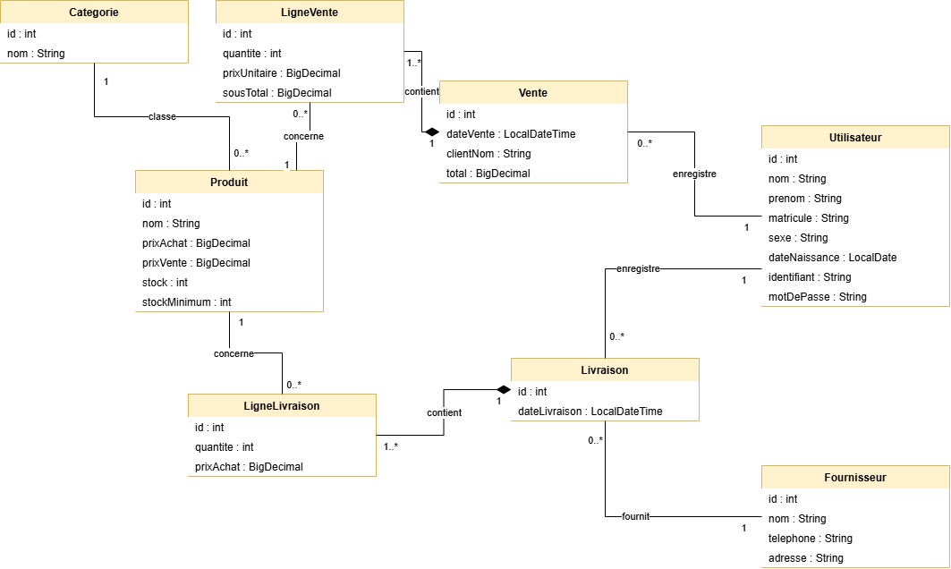

4.6 Modèle conceptuel de données(MCD)

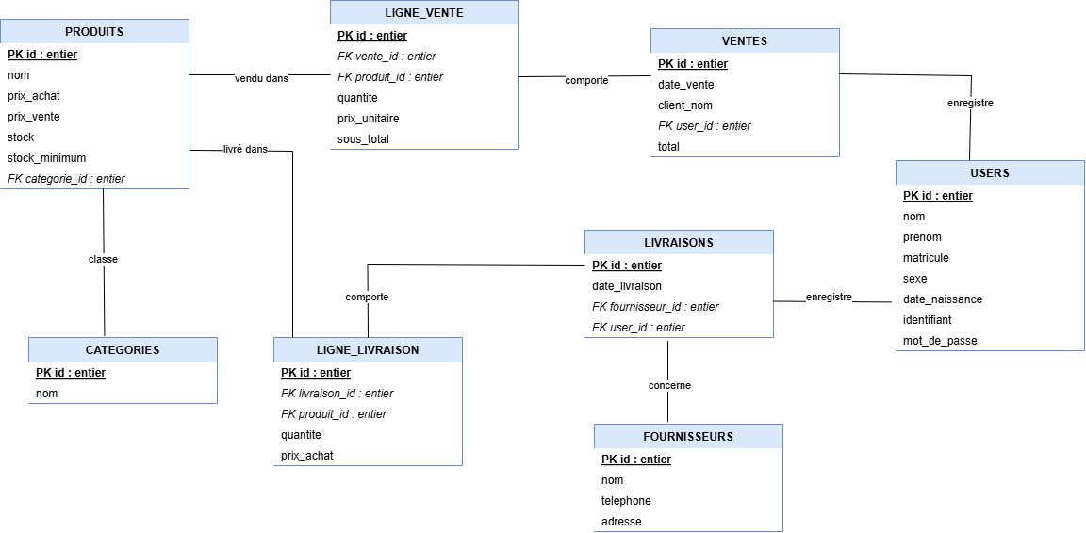

5. Tests et validation
La construction Maven a réussi et le JAR a été lancé avec la commande java -jar; la fenêtre de connexion s'est ouverte. La connexion JDBC à PostgreSQL a également été testée avec succès pendant le développement.
Ces résultats consignés dans le tableau confirment le démarrage de l'application et l'accès à la base dans l'environnement de développement.

Scénario | Résultat attendu | Observé
Connexion valide | Ouverture du menu principal | implementé
Identifiants invalides | Connexion refusée avec message adapté | implementé
Ajout/recherche produit | Produit visible dans la liste | implementé
Vente multi-produits | Vente enregistrée, total correct, stock diminué | implementé
Vente supérieure au stock | Opération refusée sans écriture partielle | implementé
Livraison multi-produits | Livraison enregistrée et stock augmenté | implementé
Consultation des historiques | Opérations et détails affichés | implementé
Impression du reçu | Aperçu ou impression du reçu | implementé

6. Difficultés rencontrées et solutions
Pendant la préparation du livrable, l'export de la base depuis pgAdmin a échoué parce que l'utilitaire pg_dump appelé par l'interface ne trouvait pas une DLL nécessaire. La vérification a montré qu'un pg_dump de PostgreSQL 16.10 était disponible. L'export a ensuite été réalisé en ligne de commande; le fichier SQL généré avait une taille non nulle et contenait les instructions de création des huit tables ainsi que des blocs COPY pour les données.
Une difficulté de livraison concernait aussi l'exécution de Maven depuis le répertoire parent ne contenant pas le fichier pom.xml. La commande a été exécutée depuis le répertoire du projet, ce qui a permis d'obtenir BUILD SUCCESS.

7. Limites et perspectives
- Développer une interface Web ou mobile si le besoin exige une application accessible par navigateur.
- Renforcer la validation des formulaires, les messages d'erreur et les journaux techniques.
- Ajouter des tests automatisés pour les DAO, services et règles de stock.
- Documenter les rôles et autorisations par profil utilisateur.
- Tester la restauration SQL sur une base vide et fournir une procédure d'installation reproductible.
- Prévoir une stratégie de sauvegarde régulière et de protection des données sensibles.

Conclusion
Le projet Gestion de boutique met en œuvre une application Java de bureau connectée à PostgreSQL, organisée autour de responsabilités séparées et couvrant plusieurs opérations de gestion commerciale : produits, ventes, livraisons, historiques et utilisateurs. La construction Maven a abouti et le JAR a démarré l'interface de connexion. Un export SQL de la base a également été produit
Ce travail illustre une démarche de développement comprenant la conception, l'implémentation, la persistance relationnelle, le diagnostic de problèmes d'environnement et la préparation de livrables. Il peut servir de base à des évolutions ultérieures vers une architecture Web Full Stack si les besoins du recruteur le requièrent.

Annexe — Commandes de lancement
Depuis le répertoire du projet :
mvn clean package
java -jar .\target\gestion-boutique-1.0-SNAPSHOT.jar
Le lancement suppose que Java 17 est installé, que PostgreSQL est accessible et que les paramètres de connexion configurés dans l'application correspondent à l'environnement cible. Le script SQL doit être restauré dans PostgreSQL avant le premier lancement.

